把高阶产品线技术，装进一台200MHz示波器
来源：致远仪器
广州致远仪器有限公司（下称“致远仪器”）源于ZLG致远电子。ZLG在CAN总线、工业以太网领域深耕近30年，致远仪器作为旗下测试测量品牌，研发基因一脉相承。
2022年ZLG在仪器事业部基础上组建致远仪器，聚焦电力电子新能源测量测试，产品覆盖示波器、功率分析仪、示波记录仪、双向可编程直流源等品类，服务于新能源汽车、光伏储能、工业电源、电机变频器等行业。公司牵头和参与制定了《数字功率分析仪通用规范》《电动机系统节能量测量和验证方法》等国家及行业标准，多次获中国专利优秀奖。
3月17日14:30，致远仪器将通过视频号直播发布ZDS家族新品：
ZDS2024C四通道200MHz数字示波器。

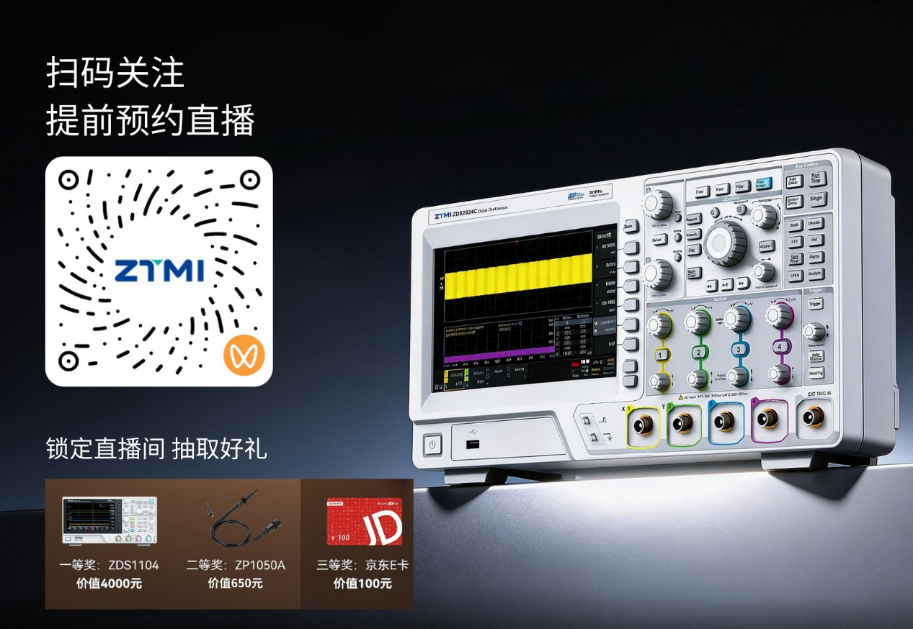
一条走了二十多年的产品线
致远仪器做示波器的时间比外界印象中更长。2004年至2012年间，团队从虚拟示波器做到台式机，完成底层技术积累。
2014年，ZDS2000系列正式发布：112M存储深度、21种协议解码全部标配，定价万元级，相比当时市场上同价位产品的常见配置，这一规格具有明显优势。此后产品线逐步拉开纵深：2016年ZDS4000将存储深度推至512M，国产示波器实现100万次/秒波形刷新率；2018年ZDS2000B全系列升至250M存储深度并扩展更多协议解析；2022年ZDS5000推出行业分析型示波器，面向不同垂直领域定义功能组合；2023年ZUS系列开启新一代高精度智能应用型产品线。

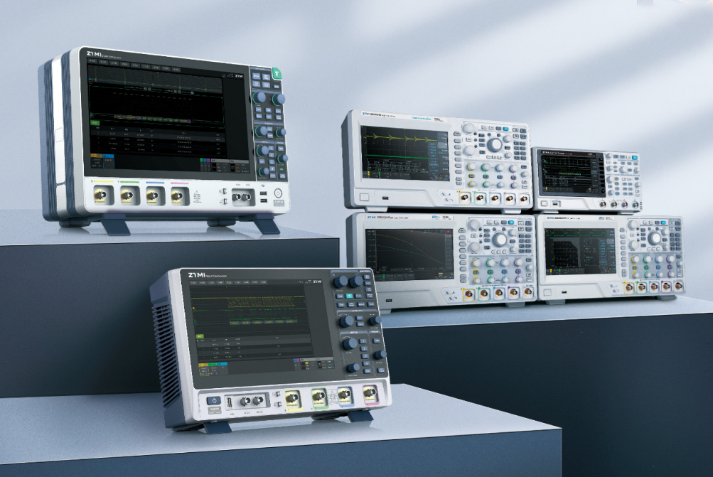
多系列产品迭代升级下来，致远仪器在大容量存储架构、高速波形刷新、协议解码体系和上位机软件平台上沉淀出一套可跨产品线复用的技术底座。这些能力过去主要集中在中高端型号上，新品ZDS2024C的思路是将它们下沉到200MHz这个主流的带宽段。

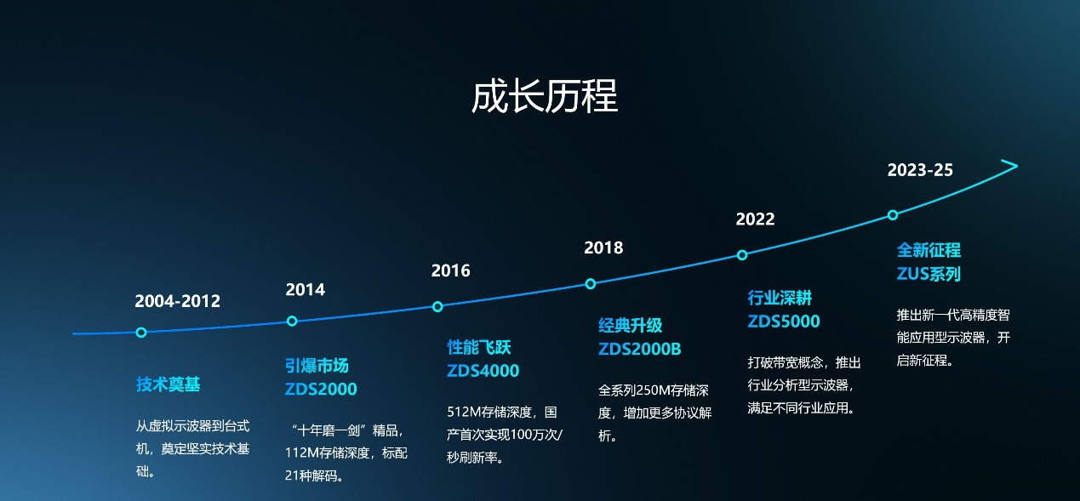
为什么是200MHz？
致远仪器表示，团队跑了大量客户现场，嵌入式工位、电源实验室、产线工站、高校实验台……200MHz依然是覆盖面极广、需求量大的带宽区间。ZDS2024C的产品定义不是参数妥协的简配机型，而是底层能力到位的日常主力工具。
硬件层面，ZDS2024C搭载四通道200MHz带宽，2GSa/s采样率，标配125Mpts存储深度，处理核心为新一代FPGA，大存储下波形操作流畅。模拟前端链路经过重新设计，底噪控制做了针对性优化。延续ZDS家族惯例，21种协议解码、十余种触发类型含协议触发与模板触发，全部标配，不设选件加价。

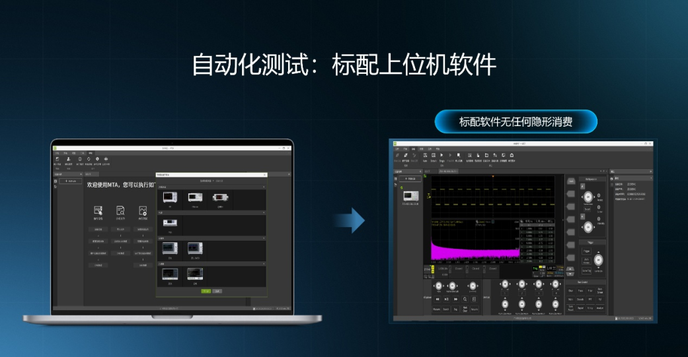
软件层面，标配MTA上位机软件，支持远程控制、波形回放与报告导出；面向产线场景可定制TDS批量化测试流程，支持无人值守运行。一键光标、一键余晖、一键截图等高频操作均设快捷入口。
这也是一台不需要反复查选件价格表的示波器，嵌入式开发、电源调试、产线批量测试这些最常见的200MHz场景，开箱标配基本够用。
更多技术细节与现场演示，将在3月17日发布直播中完整呈现。
万元级，3月17日揭晓具体定价
致远仪器透露，ZDS2024C预售定价在万元以内，上述配置均含在标准售价中。具体价格将在发布直播中正式公布。
· 时间：3月17日（周二）14:30
· 渠道：ZTMI致远仪器视频号直播
· 内容：产品技术详解、正式定价公布
· 福利：直播设有线上抽奖，奖品包括ZDS1104示波器、探头等。

